京都府中小企業技術センター協力会会員の皆さまへ
京都府中小企業技術センター協力会 施設見学会
【集合時刻・場所】
平成３０年２月８日（木） 13:00 JR長岡京駅東口
・長岡京駅から会場までタクシーで送迎します。

【会 場】 京都府流域下水道事務所
長岡京市勝竜寺樋ノ口1
※直接会場にお越しいただく場合は、裏面申込書の
集合場所「現地」に○をしてください。（駐車場有り）
【定 員】 30名（会員優先 定員に達し次第、締め切らせていただきます）
【参加費】 無料
交流会 会 員 ： 1企業３名まで無料
会員外 ： ３，０００円 (会費1年分：原則、協力会に入会願います。)
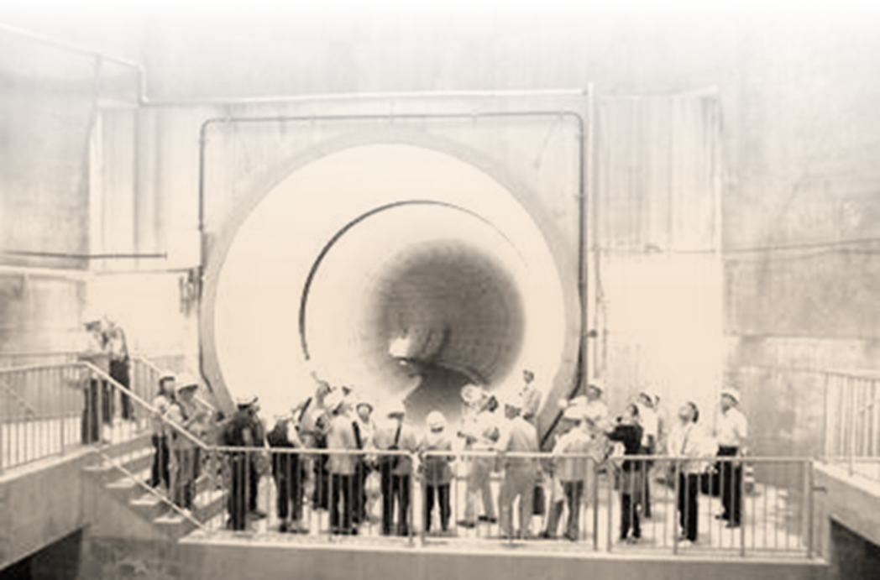
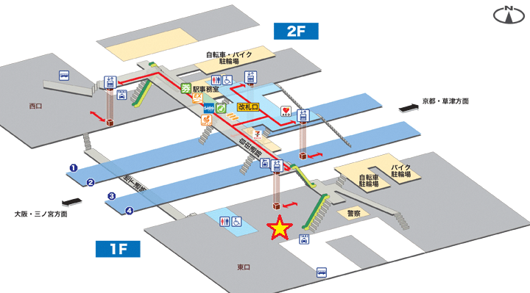
第１部 講 演 １３：３０～１４：５０
「下水処理を中心とした排水処理技術について」
講 師 株式会社クボタ 水処理システム技術部 上下水大阪技術グループ 永江 信也 氏
国内下水処理の市場動向および一般的な処理技術の説明に加え、
近年注目されている膜による高度処理法「膜分離活性汚泥法」を紹介します。
「京都府の下水道について」 京都府流域下水道事務所
クボタの膜技術の第一人者！懇親会にもご参加いただける予定です！
第２部 見 学１５：００～１６：３０
・いろは呑龍トンネル 南幹線シールド現場 （施設内）
桂川右岸流域の雨水対策事業として京都府が順次整備を進める地下トンネルです。
・固形汚泥燃料化施設 (施設内)
交流会 １７：００～ 長岡京駅前 「源輝家」長岡京駅西口バンビオ2番館

来年度全面運用開始の
「いろは呑龍トンネル」の中を見学いただけます！
集合場所
【解散】 １６:５０ 長岡京駅西口

FAX:075-315-9497

京都府中小企業技術センター企画連携課 （協力会事務局宛）

企 業 名
所 在 地 | 〒
電話番号
氏 名 | 所属・職名 | E-mail | 集合場所  （どちらかに○） | 交流会
 |  |  | 長岡京駅・現地 | 参加・不参加
 |  |  | 長岡京駅・現地 | 参加・不参加
 |  |  | 長岡京駅・現地 | 参加・不参加
※参加申込書にご記入いただいた個人情報は、本センター協力会参加者名簿として活用させていただきます。なお、京都府中小企業技術センターが主催・共催する各種セミナー等に関する情報を電子メール・メールマガジンや郵便によりお知らせすることがあります。
※「いろは呑龍トンネル」は工事中の施設を2㎞程度歩いて見学いただきます。歩きやすい靴及び服装でご参加ください。特に、雨天等の場合、靴が汚れる場合がありますのでご注意ください。

＜会員外企業様用＞
「京都府中小企業技術センター協力会」入会申込書
企業名または個人名 | （業種 ）
住 所 | 〒
電話番号 |  | ＦＡＸ番号
メールアドレス |  | 担当者名

参 加 申 込 書

【問い合わせ先】 京都府中小企業技術センター企画連携課 （協力会事務局）
〒600－8813 京都市下京区中堂寺南町134
TEL:075-315-8635 FAX:075-315-9497 E-mail:kikaku@kptc.jp

京都府中小企業技術センター協力会とは。。。
当会は、京都府中小企業技術センターからの各種情報を提供するとともに、会員とセンターとの交流を促進し、もって会員とセンターの発展に協力することを目的として設立されたものです。本会の目的に賛同された方は、どなたでも入会できます。（法人・個人は問いません。）
内 容 ・ 「情報誌クリエイティブ京都 Ｍ＆Ｔ」「技報」等の無料配布
・見学会、セミナー等交流事業の実施 ・当センターホームページ会員一覧を掲載
会 費 年会費 ３，０００円
会員数 １５０社（平成２９年４月現在）

